

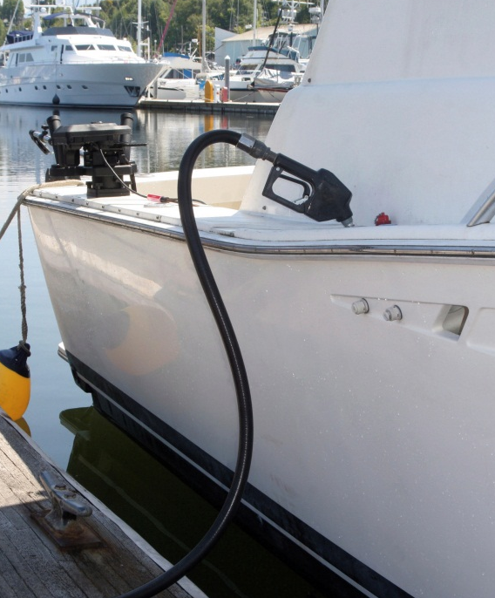
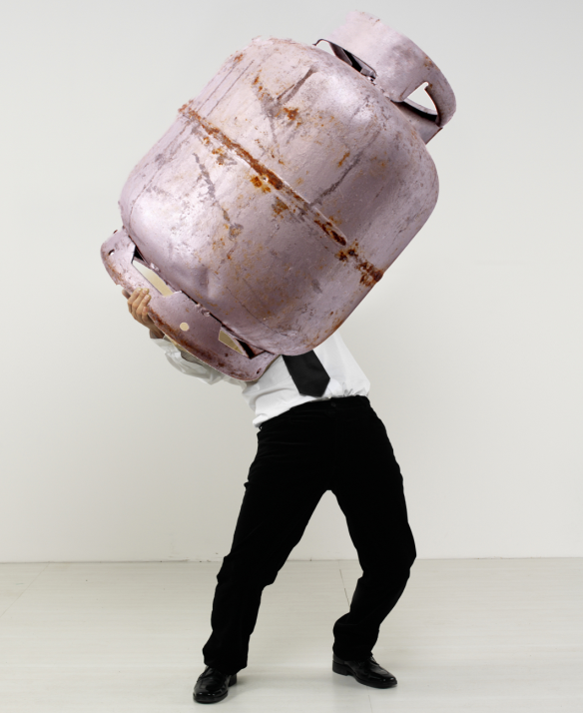
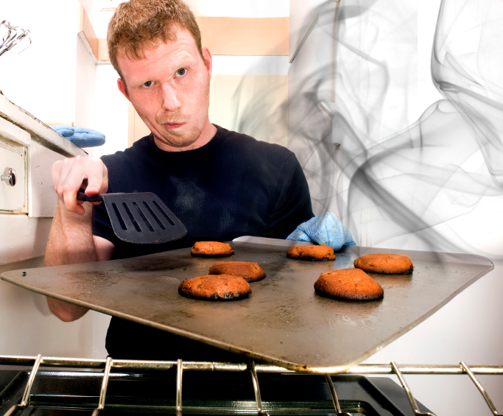
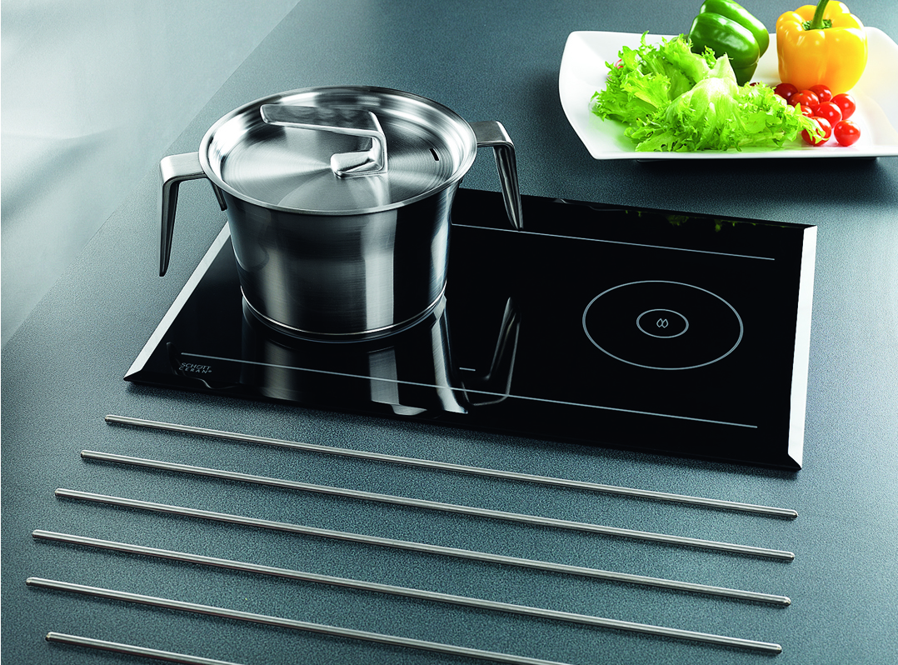
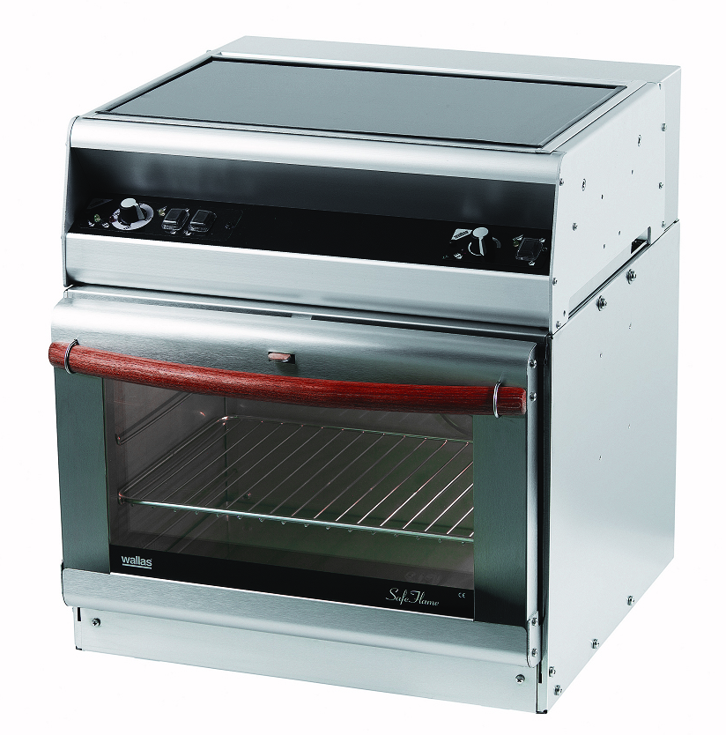
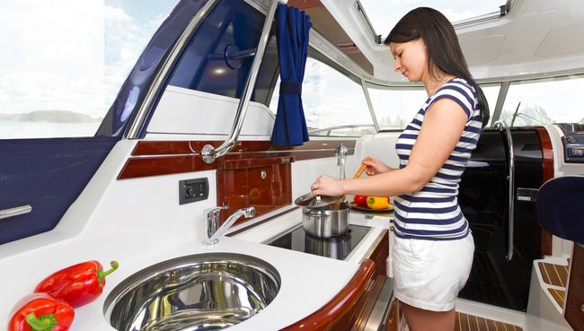
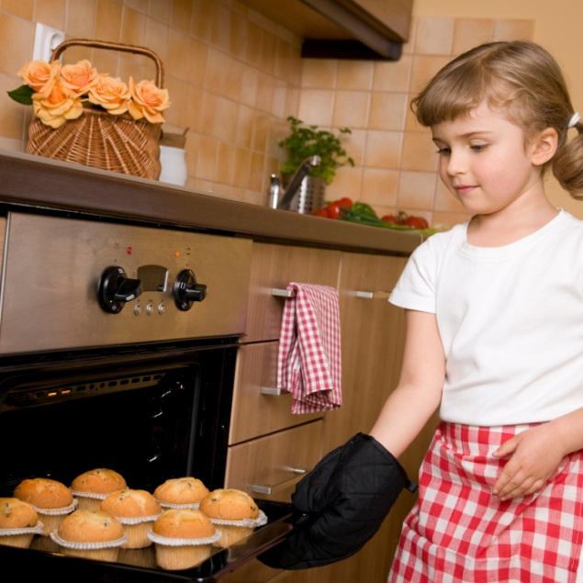
In een gas oven moet men altijd werken met boven en onder warmte, wat uw zenuwen en koekjes doet aanbranden.
Kookplaten en Ovens
Brandstof voor uw kookplaat en oven terwijl u aan het tanken bent voor de boot.
Gasflessen zijn zwaar en lastig te plaatsen en te vervangen in een boot.
Eten bereiden in een hetelucht oven is kinderljk eenvoudig.
Waarom Wallas?

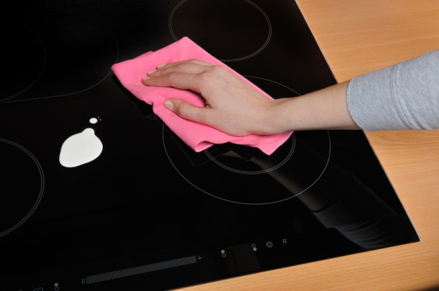
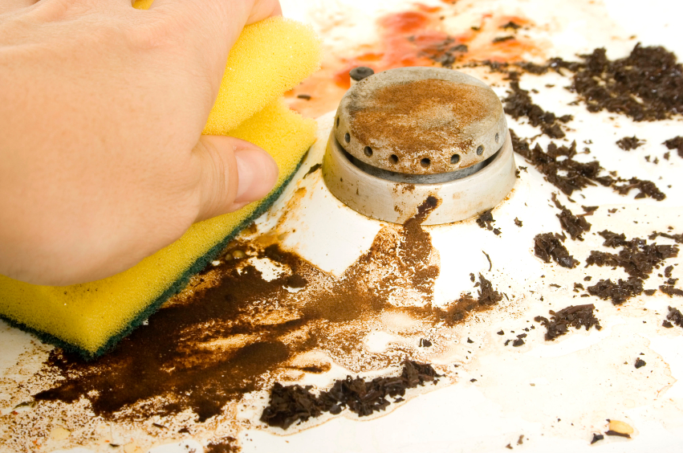
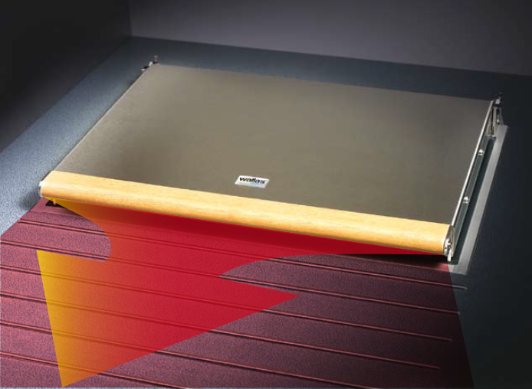
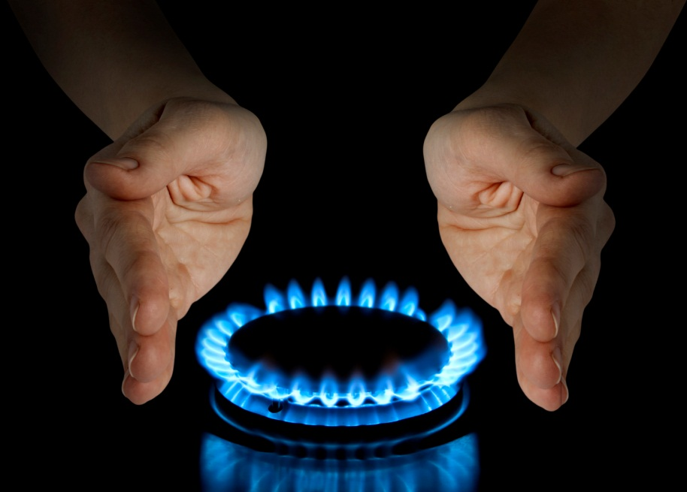
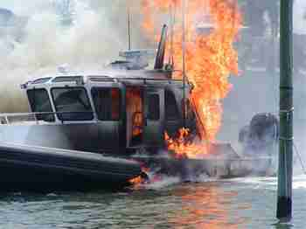
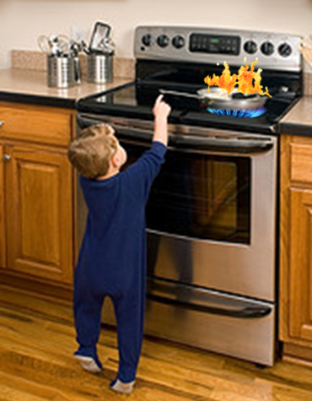

Het schoonmaken van een gasfornuis is door het oneven oppervlak arbeidsintensief.
Gas kan lekken en
een open vlam kan vuur of een explosie veroorzaken.
Een Wallas fornuis is tevens een verwarming!

In de ochtend tilt men het deksel op en kan men de eieren en spek bakken.

Het keramische oppervlak is eenvoudig schoon te maken.
Met een Wallas fornuis kookt men zoals men thuis kookt.

Dankzij de gesloten verbranding, geen geuren of open vlammen.
Een open vlam is gevaarlijk voor kinderen!

Verwarmen met een gasfornuis is geen oplossing.

